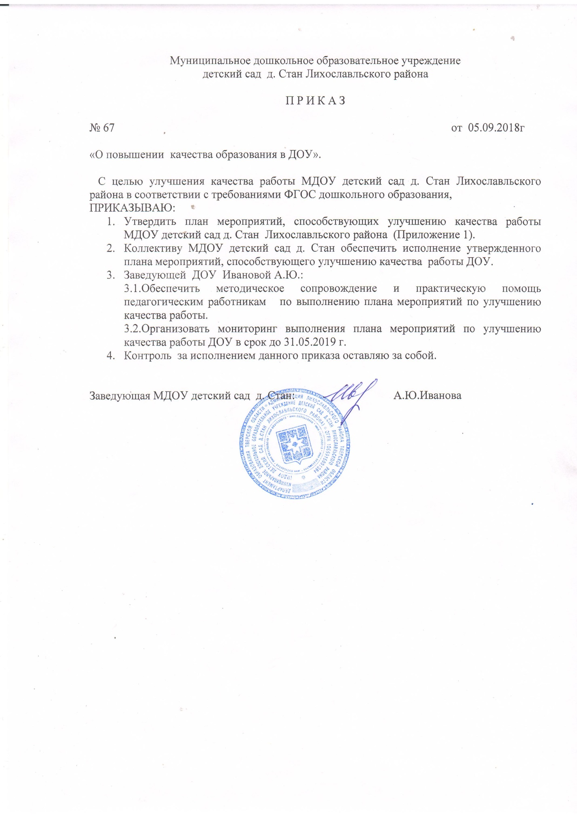

Приложение 1
к приказу от 05.09.2018г. № 67

План мероприятий по улучшению качества работы организации

Наименование организации: Муниципальное дошкольное образовательное
учреждение детский сад д. Стан Лихославльского района

№ п/п | Наименование мероприятия | Основание реализации | Срок реализации | Ответственный | Результат
1. Открытость и доступность информации об организации
1.1 | Модернизация условий образовательной деятельности ДОУ в соответствии с ФГОС дошкольного образования | Разработка образовательной программы дошкольного образования с учетом требований ФГОС ДО; внесение изменений в программу развития ДОУ; определение плана развития ДОУ в соответствии с требованиями ФГОС ДО;  разработка нормативно-правовых документов, регламентирующих введение и реализацию ФГОС ДО; приобретение учебно-методического комплекта согласно требованиям ФГОС ДО | Постоянно | Заведующая | Нормативно-правовая база, учебно-методический комплект в соответствии требованиям ФГОС дошкольного образования.
1.2 | Повышение качества содержания информации, актуализация информации на сайте организации | Информационная открытость согласно требованиям к размещению информации на официальном сайте (наполнение сайта ДОУ) | Постоянно | Заведующая | Актуальная, систематически обновляемая информация; отрегулированный механизм обратной связи
1.3 | Изменение интерфейса сайта, добавления новых разделов, отражающих деятельность организации | Доступность и достаточность информации об организации | По мере необходимости | Заведующая | Обновление разделов, создание новых разделов, полнота информации
1.4 | Информирование о мероприятиях внутри организации | Доступность и достаточность информации об организации и проведении внутрисадовых мероприятий | По мере необходи-мости | Заведующая | Своевременное информирование родителей  о мероприятиях  (на сайте, на информационных стендах)
2. Комфортность условий и доступность получения услуг в сфере образования
2.1 | Мероприятия, направленные на повышение уровня бытовой комфортности пребывания воспитанников в организации и развитие МТБ | Наличие комфортных условий получения услуг | По мере поступления средств | Заведующая | Приведение в  соответствии с  требованиями ФГОС  материально-  технической базы ДОО.  Косметический ремонт групповых помещений, ремонт пищеблока, ограждения, приобретение учебно-наглядных пособий, детской мебели, приобретение методической  литературы
2.2 | Повышение качества кадрового потенциала.  Совершенствование системы повышения квалификации и аттестации работников ДОУ. Увеличение количества работников, получивших или повысивших квалификационную категорию | Создание условий для прохождения курсов повышения квалификации педагогов | В течение учебного года | Заведующая, воспитатели групп | Повышение профессиональной компетентности педагогических работников в области организации образовательного процесса и обновления содержания образования в соответствии с ФГОС ДО
2.3 | Мероприятия, направленные на создание условий для персонала организации | Создание условий работы по оказанию услуг для персонала организации,  повышение просветительской компетенции  персонала | В течение учебного года | Заведующая | Повышение квалификации педагогического персонала согласно графику прохождения курсовой подготовки, обучение персонала по охране труда, по пожарной безопасности, по технике безопасности, по гражданской обороне, по электробезопасности, санитарно-гигиеническое обучение, медицинский осмотр персонала
2.4 | Совершенствование  профессиональных  умений сотрудников,  повышение  образовательного уровня педаго-  гических кадров через ПК, МО района, само образование и методическую работу  учреждения. | Доступность и достаточность информации об организации | В течение учебного года | Заведующая, воспитатели групп | Повышение квалификации педагогического персонала
2.5 | Совершенствование  материально-  технической базы за счёт бюджетных,  внебюджетных и привлечённых средств. | Наличие комфортных условий получения услуг | По мере поступления средств | Заведующая, воспитатели групп | Наличие комфортных условий получения услуг
3. Осуществление взаимодействия с родителями
3.1 | Информирование родителей о проводимых мероприятиях МДОУ | Доступность и достаточность информации | По мере необходимости | Заведующая, воспитатели групп | Осведомленность родителей о мероприятиях ДОУ  Систематическое обновление информации в приемных
3.2 | Просвещение родителей в рамках поступаемой информации на уровне района, области, РФ | Доступность и открытость информации, повышение просветительской компетенции родителей | По мере поступления информации | Заведующая  воспитатели групп | Открытость информации, осведомленность родителей
3.3 | Проведение мониторинга удовлетворенности качеством организации питания и оздоровительной работы | Оценка родителями предоставляемых услуг | 1 раз в год  1 раз в год | Заведующая | Анкетирование родителей  Проведение «горячей линии» (по вопросам питания и оздоровления воспитанников)
3.4 | Согласование с родителями (законными  представителями) воспитанников ДОУ проведения медицинского осмотра детей | Проведение медицинского осмотра воспитанников (планового врачами – специалистами) | По согласованию с ГБУЗ «Лихославльская ЦРБ» | Заведующая, воспитатели групп | Доведение до сведения родителей итогов медицинского осмотра воспитанников (индивидуально)
3.5 | Проведение мониторинга и анкетирования родителей, направленные на выяснение причин не посещения детского сада | Доступность и открытость информации, повышение  просветительской компетенции родителей | Ежегодно весной и осенью | Воспитатели групп | Подворовой обход, где педагоги рекламируют свой труд, деятельность детского сада, о формах посещения ДОУ,  о предоставляемой льготе по  родительской плате)
3.6 | Создание  службы  консультирования по  вопросам семейного  воспитания.  Клуб «Молодая семья» | По запросам родителей воспитанников (законных представителей) | По мере необходимости | Воспитатели групп | Продолжать оказывать помощь молодым  семьям,  воспитывающим детей в трудных условиях
3.7 | Проведение мероприятия  «День  открытых дверей». | Доступность и открытость информации, повышение просветительской компетенции родителей | 1 раз в год | Заведующая  воспитатели групп | Повышение компетентности родителей в воспитании детей
3.8 | Активнее вовлекать  семью в воспитательный  процесс дошкольного  учреждения (развивать  мотивацию у родите-  лей на выполнение  общего интересного  дела).  Организовать «Родительскую почту»  (возможность высказать  замечания, предложения и т.д.)  Организация и проведение родительских собраний в  учреждении в нетрадиционнойформе. | Повышение компетентности родителей в воспитании детей | В течение учебного года | Заведующая  воспитатели групп | Повышение компетентности родителей в воспитании детей
4. Результативность деятельности организации
4.1 | Мероприятия, направленные на повышение уровня подготовки воспитанников | Качество оказываемой муниципальной услуги | Постоянно | Заведующая, воспитатели групп | Освоение программы дошкольного образования
 |  | Повышение качества образования и уровня подготовки выпускников дошкольного учреждения. | Октябрь | Воспитатель | Оценка уровня адаптации первоклассников в условиях обучения в школе
 |  | Кружковая деятельность | В течение учебного года | Воспитатели групп | Работа кружков:  «Разноцветный мир»,  «Играй-ка»
 |  | Участие детей в конкурсах, мероприятиях и соревнованиях на разных уровнях (ДОУ, район и др.) | По мере поступления  Положений | Воспитатели групп | Грамоты (по итогам мероприятий), отражение результатов участия детей в конкурсах на информационных стендах ДОУ
4.2 | Продолжать работу по совершенствова-  нию развивающей  среды в учреждении с использованием  методов проектирования, внедрения в  воспитательно-  образовательный процесс информацион-  ных технологий, организации инновационной деятельности,  использование современных компьютерных технологий. | Качество оказываемой муниципальной услуги | В течение учебного года | Заведующая, воспитатели групп | Качество оказываемой муниципальной услуги
4.3 | Организация деятельности по активизации взаимодействия ДОУ с  социальными партнёрами | Участие детей в конкурсах, мероприятиях и соревнованиях на разных уровнях (ДОУ, район и др.) | В течение учебного года | Воспитатели групп | Грамоты по итогам мероприятий, отражение результатов участия детей в конкурсах, кружках по интересам на информационных стендах ДОУ
4.4 | Проведение производственных совещаний  по теме: «Деятельность  ДОУ по  повышению удовлетворён-  ности качеством образования». | Оценка предоставляемых услуг | 2 раза в год | Заведующая | Анкетирование родителей
4.5 | Публикации в  газету «Наша жизнь», журналы информацию  о реализации ООПДО |  | По мере необходимости | Заведующая, воспитатели групп | Открытость информации, осведомленность родителей
4.6 | Повышение ответственности  коллектива за соблюдение дисциплины  (создание положительной мотивации  сотрудников, расширение полномочий членов коллектива в  контроле).  Определение размера  премиальных и стимулирующих выплат педагогам с  учётом уровня  достижений воспитанников | Качество оказываемой муниципальной услуги | В течение учебного года | Заведующая, воспитатели групп | Качество оказываемой муниципальной услуги

